

OAIP- #REF-2024-POLIDEPORTIVO VITORIA GASTEIZ
Polideportivo

Vitoria Gasteiz

I |  | N | F | O | R | M | E
D E | M E |  | M | O | R | I | A | D |  | E
L A | B O |  | R | E | S

Contenido
Visión: .- 3 -
Misión:..............................................................................................................................................- 3 -
Objetivos ..........................................................................................................................................- 3 -
Actividades que se realizan de acuerdo con el enfoque de servicio ...............................................- 4 - Infraestructura: ............................................................................................................................- 4 -
Piscina olímpica............................................................................................................................- 4 -
Piscina con toboganes..................................................................................................................- 4 -
Piscina para niños.........................................................................................................................- 4 -
Piscina Familiar.............................................................................................................................- 4 -
Piscina con olas ............................................................................................................................- 4 -
Salón de convenciones y cancha de baloncesto ..........................................................................- 5 - Canchas ........................................................................................................................................- 5 -
Área de restaurante .........................................................................................................................- 5 -
Horarios de atención........................................................................................................................- 5 -
Nivel de flujo de turistas ..................................................................................................................- 8 -
Conclusion ........................................................................................................................................- 9 -

Visión:
Posicionar al Polideportivo Vitoria Gasteiz como referente de la correcta administración de los recursos públicos; con el fin de generar riqueza patrimonial con énfasis al desarrollo e inversión del centro turístico

Misión:
Proyectar una imagen de desarrollo y ergonomía para todos los usuarios, a través de nuestros puntos de venta y atención personalizada para los usuarios y que accione directamente con la gestión administrativa 2024-2027

Objetivos

General
Reactivar las diferentes áreas administrativas y operativas para el funcionamiento real y sustentable con énfasis en la realidad comercial certificando un verdadero desarrollo turístico en el distrito de Nejapa

Específicos
- Garantizar una correcta administración de los recursos humanos y financieros para la ejecución de las actividades en pro del desarrollo del PVG
- Capacitar al personal en los diferentes sistemas, procesos, requerimientos y sentido de recompensa para la maximización de los recursos
- Cumplir años con año las metas establecidas en el POA
- Fomentar la mejora continua como filosofía de nuestras actividades

Actividades que se realizan de acuerdo con el enfoque de servicio
Infraestructura:
El Polideportivo de Nejapa, Vitoria-Gasteiz, fue inaugurado en marzo del 2000, cuenta con una extensión de aproximadamente 8 manzanas. Actualmente ubicado en el Municipio de San Salvador Oeste distrito Nejapa a 18 kilómetros de la Capital, de El salvador.

Piscina olímpica
La cual tiene 50 mts. De longitud y 25 mts. De ancho, con una profundidad variada: 1º- 1.73 mts, 2º- 1.44 mts y 3º- 1.72 mts

Piscina Semi Olímpica
cuenta con 20 ms. de longitud por 30 mts de largo, con una profundidad de: 1º- 0.72 ctm., 2º- 1.50 mts y 3º- 1.80 mt

Piscina con toboganes
Esta cuenta con dos toboganes gigantes y dos para niños, además de un barril derramador de agua el cual hace divertido el momento, con profundidad de: 1º- 1.10 y 2º- 1.50
Piscina para niños
Tiene 10 mts de longitud y 0.75 ctm. De profundidad
Piscina Familiar
Tiene una dimensión de aprox 6 metros de nacho por 15 de largo con profundidad de 0.75 ctm de profundidad
Piscina con olas
Tiene una extensión de 1,200 mts2, con una profundidad desde 0.20 ctm. hasta 1.40 mts, la cual genera olas de 1 mts. de altura y consta de una turbina de 100 caballos de fuerza (próximamente a remodelar/construcción)

Salón de convenciones y cancha de baloncesto
Se cuenta con un salón de convenciones para realización de eventos sociales como cumpleaños, bodas, seminarios, con capacidad de 1200 personas, además se utiliza como cancha de baloncesto donde se disfrutan de emocionantes partidos.
Canchas
Una oficial con graderías e iluminada donde se realizan los partido 11 contra 11 de grama natural
*Dos canchas de papi fútbol con grama sintética

Área de restaurante

Rancho restaurante
Contamos con un amplio restaurante donde le ofrecemos de una gran variedad de comida y bebida platos económicos, comida rápida y a la carta.

Hostal los ranchos
Ubicado en la final calle barrio el Rosario en donde puede encontrar un local para aproximadamente 150 personas, a demás de ofertar platillos de comida económica para el disfrute de los comensales

Horarios de atención
El Polideportivo está de martes a domingo. De 7:30 a.m. a 4:30 p.m.

Costo de entrada
Adultos: $ 2.50
Niños de 4 a 10 años: $ 1.00
Niños menores de 4 años y tercera edad: Gratis Parque de vehículo normal: $ 0.57
Parqueo Autobuses: $ 1.14
Nombre de la administradora: Xxxxxxxxxxxxx el Polideportivo cuenta con 33 empleados quienes pertenecen en áreas como: Administración, turismo y hostal los ranchos, Mantenimiento, Cocina y Guardavidas.

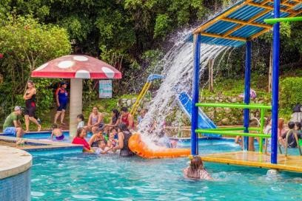
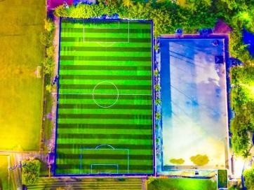
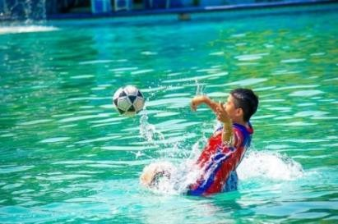

Piscina de tobogán para disfrute y recreación sobre todo del público infantil, ya que abre un mundo de nuevas experiencias y diversión para los más pequeños y la familia

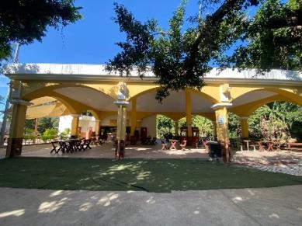
También contamos con servicio de restauración y diferentes puntos de venta en los puedes adquirir tus alimentos, golosinas, refrescos, tostadas, helados y
sorbetes, entre otros

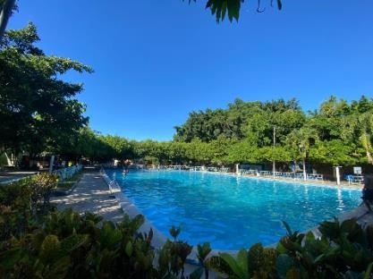
Contamos con amplias zonas verdes
para el sano esparcimiento y aumento de la
interacción social

Logros alcanzados
- Remodelación de cancha Camargo
- Remodelación y enchapado de piscina olímpica
- Construcción de muro perimetral de área nexus a la quebrada
- Remodelación de cascada fuente de piscina olímpica
- Remodelación [techado y enchapado] de mesanini área restaurante bar de polideportivo]

Nivel de flujo de turistas
Objeto: Con el fin de verificar el nivel de afluencia de los usuarios del polideportivo en los diferentes categorías de cobro

Mes | Octubre | Noviembre | Diciembre
Categoria | Flujo de visitantes
$2.50 | 1,675 | 1,510 | 2,355
$1.50 | 212 | 384 | 147
$1.00 | 1,294 | 1,860 | 2,084
$0.50 | 1,525 | 878 | 1.261
Parqueo mes | 1,582 | 1,249 | 1,492

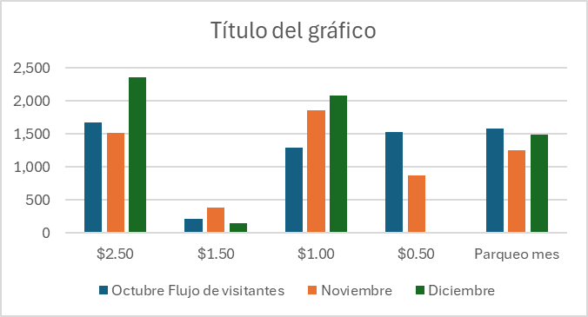
Flujo de usuarios

Conclusión

Importante es resaltar el ejerció como tal del polideportivo; ya que este nos determina en tanto dos acciones importantes:

  - La cantidad de usuario que de manera prioridad y a su vez estacionario recibe el Turi centro
  - Como también el régimen de servicios con los que contamos para dar asistencia a los usuarios que nos visitan

Es así como la administración 2024-2027 asume la responsabilidad de gestionar una visión congruente con el desarrollo intelectual, arduo, leal y de disciplina a ejecutarse; acorde está con la visión del Señor Alcalde.

